КОНСПЕКТ ДЕТСКОГО ЮМОРИСТИЧЕСКОГО
ВИДЕОЖУРНАЛА
«Глазами юных пешеходов»
( с использованием ИКТ технологий, технологий критического мышления, технологий коллективной творческой деятельности )

ТЕМА ВИДЕОЖУРНАЛА : «Глазами юных пешеходов» Детская Поучительная Сатира (третий год обучения ).
ЦЕЛЬ ВИДЕОЖУРНАЛА : развитие у детей критического отношения к асоциальному поведению людей, обязательность соблюдения законов для всех.
ЗАДАЧА ВИДЕОЖУРНАЛА : формировать в детях через анализ своих и чужих поступков ответственность за жизнь и здоровье людей в окружающем их социуме.
НЕОБХОДИМОЕ ОБОРУДОВАНИЕ : ноутбук, видеопроектор для воспроизведения видеофайлов, экран, микшерский пульт, усилитель звука со звуковыми колонками для воспроизведения аудиофайлов.
ПРОВЕДЕНИЕ ВИДЕОЖУРНАЛА (Текстовой и фото вариант сценария):

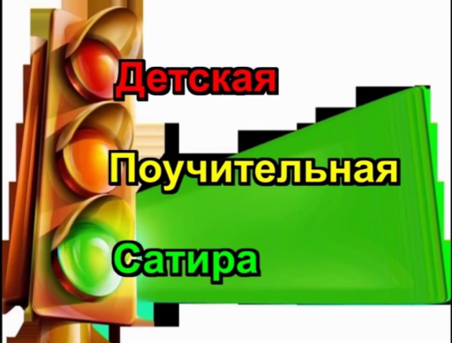

Что бы правила все вы
Чаще соблюдали,
Кое- что покажем мы
В видеожурнале!

……………………………………………………….…………………………………..
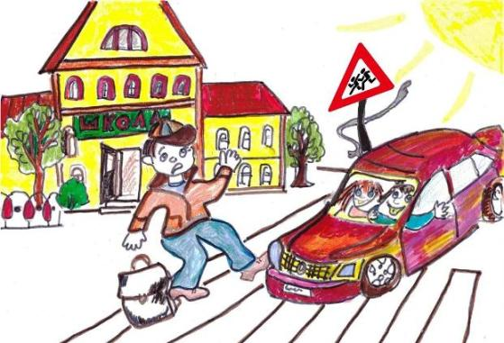

Здесь вот установлен знак:
«ОСТОРОЖНО, ДЕТИ»!
Этот едет кое-как,
Забыв про все на свете!
Интересно, что б сказал
Ему его ребенок?!
- «Если за рулем нахал,
Нахалом был с пеленок!»
……………………………………………………………………………………………
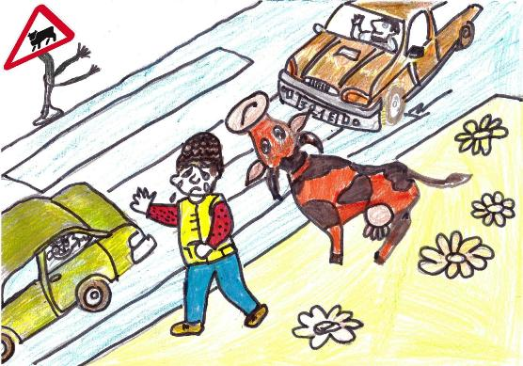

Знак стоит еще один:
«ПЕРЕГОН СКОТИНЫ»!
Целый час ждет гражданин
И корова Нина!
Не пропустит ведь никто
Бедную корову.
И страдает оттого
Пастушонок Вова!

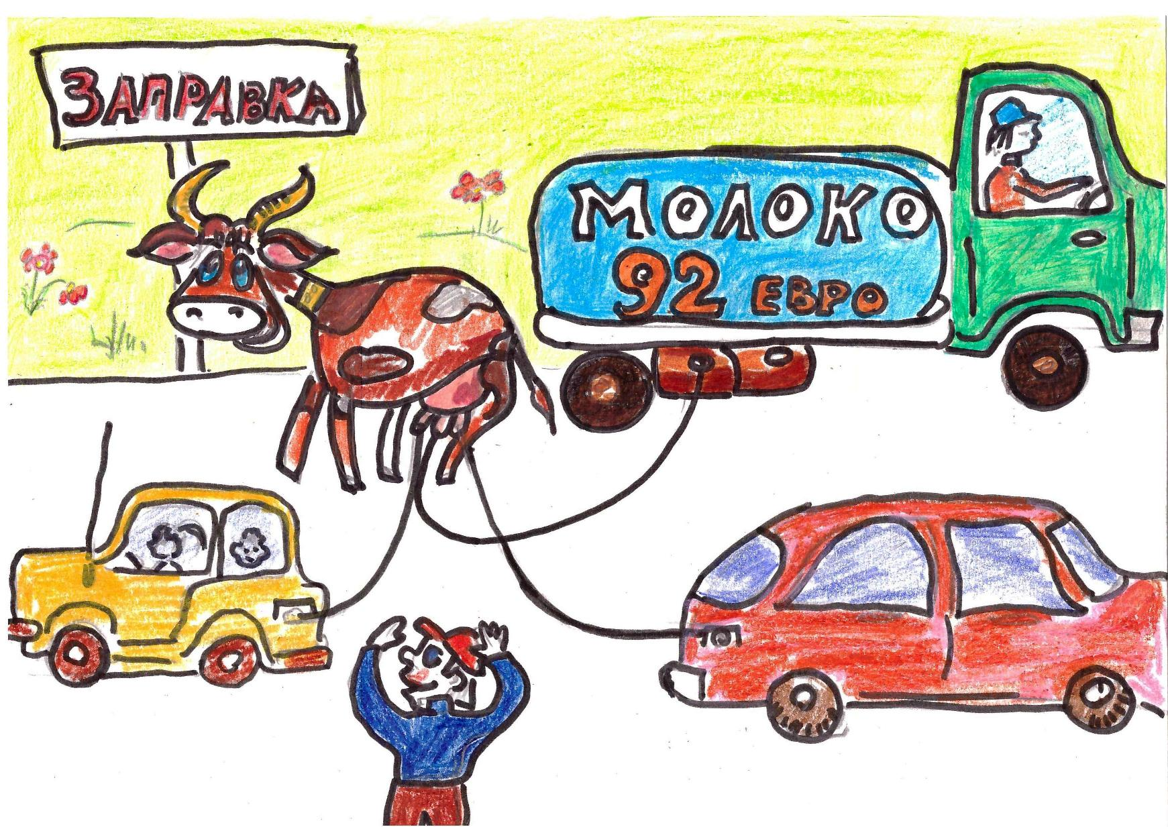

Если бы на молоке
Ездили машины,
Вот тогда шоферы все
Уважали б Нину!
…………………………………………………………………………………………
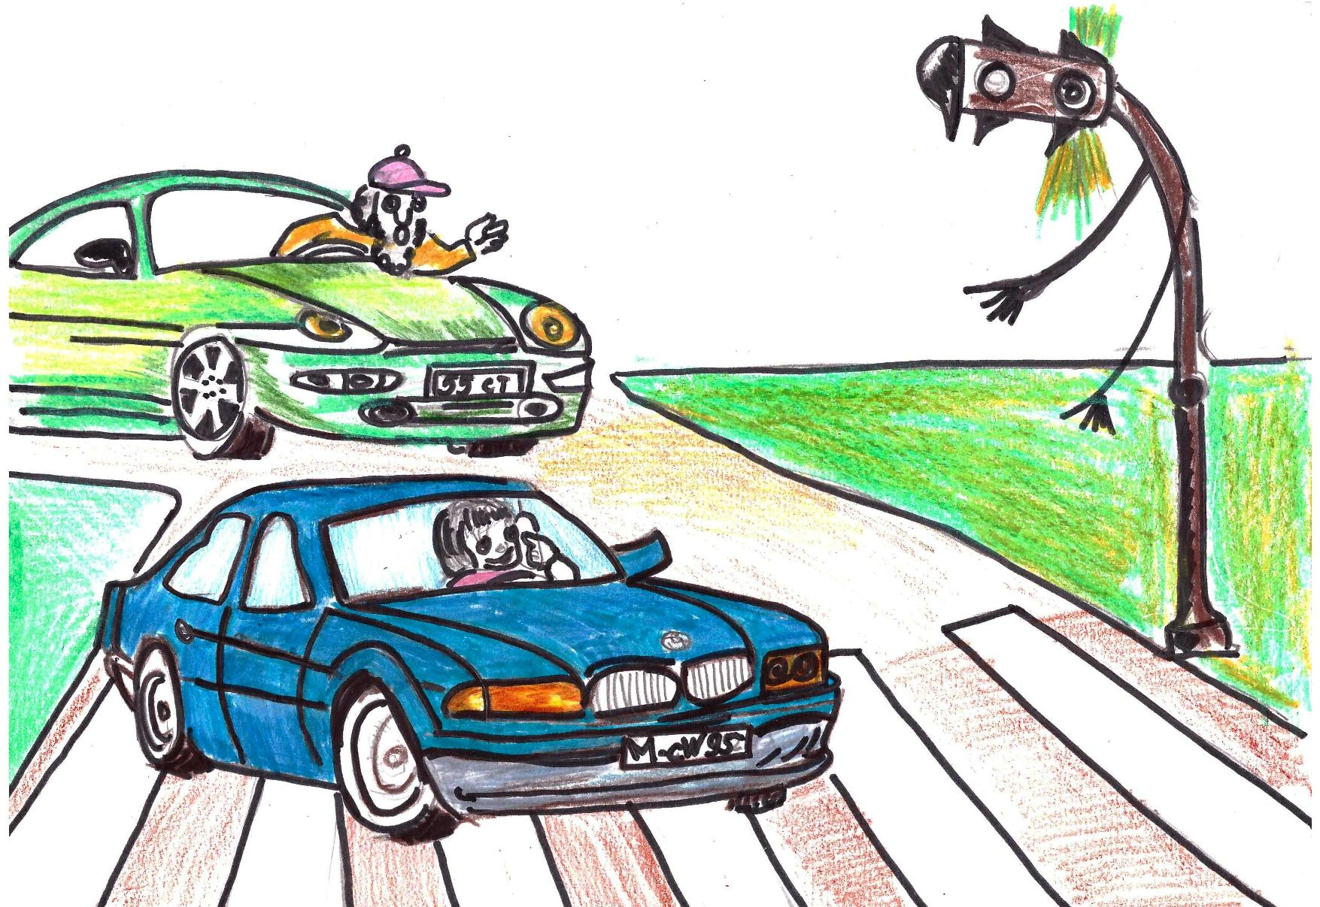

Ну, а здесь зеленый свет
Тетю умоляет:
- «Поезжай скорее!» Нет.
Тетенька болтает!
Сзади ей сигналит дед,
Будто в спину дышит:
-«Поезжай скорее!» Нет.
Тетенька не слышит!

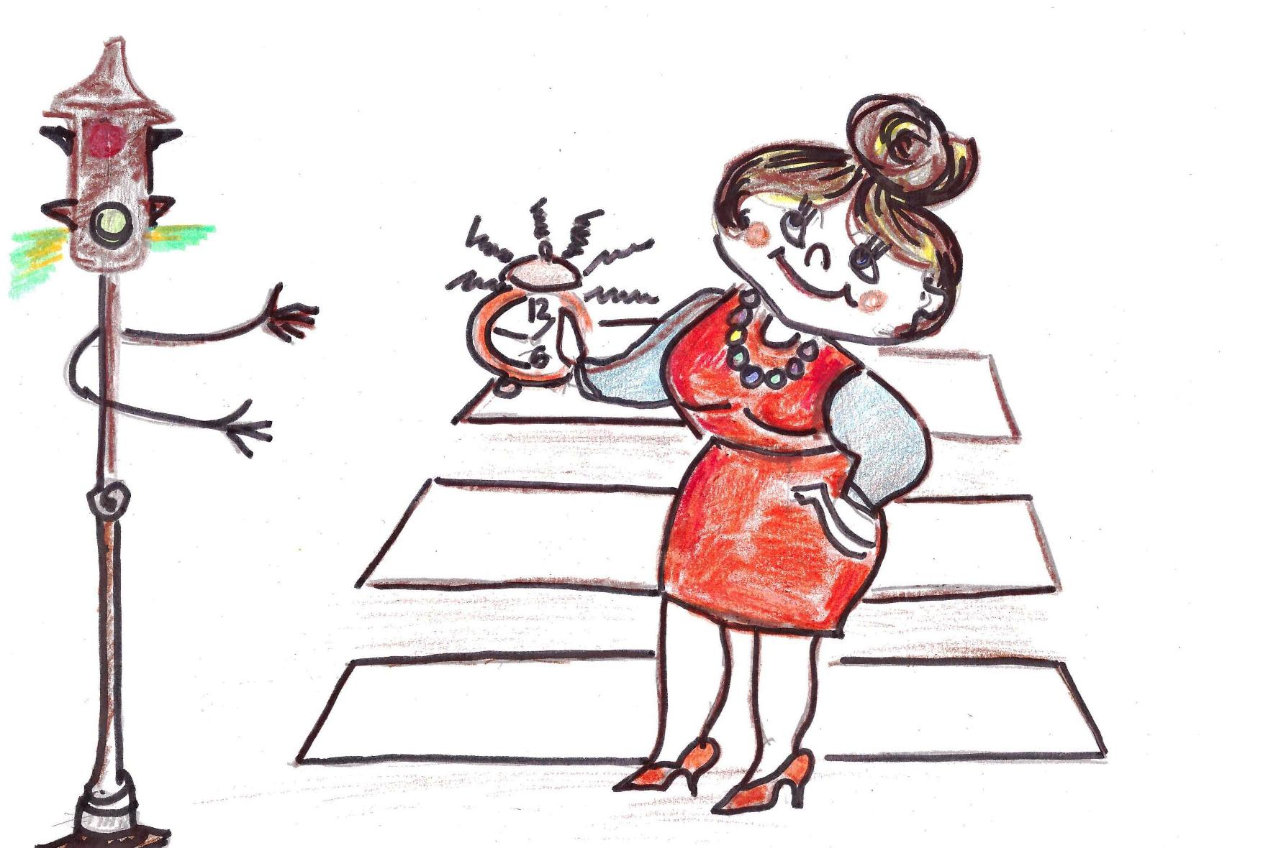

Вот бы взять, да отобрать
У нее мобильник.
И пешком пустить гулять,
А в руки дать будильник!
…………………………………………………………………………………………

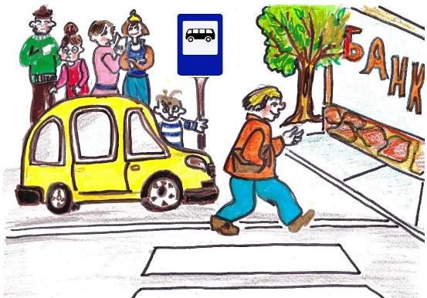

Ну, а этот учудил –
Влез на остановку!
«Аварийку -то» включил,
И ушел в «тусовку»!!
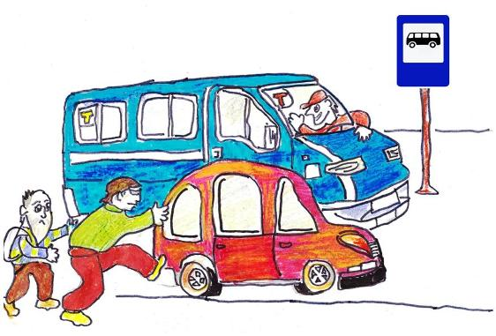

Не подъехать, и не встать
Ни одной маршрутке!
Люди начали кричать –
Это вам не шутки!
Началась тут чехарда:
-«Где эвакуатор?!»
-«Эх, для этого «Форда»
Нужен экскаватор!»
………………………………………………………………………………………..

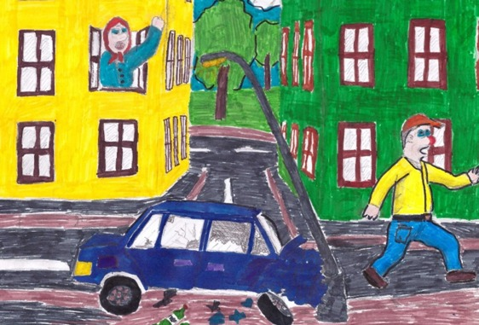

Если дядя с Дэ Тэ Пэ
Убежал, заохав,
Значит дядя не в себе –
Это очень плохо!

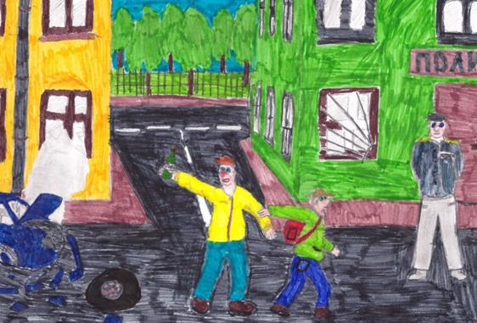

Этот просто молодец -
Задержал пьянчугу!
Пьянству за рулем – конец!
Береги друг друга!
………………………………………………………………………………………..
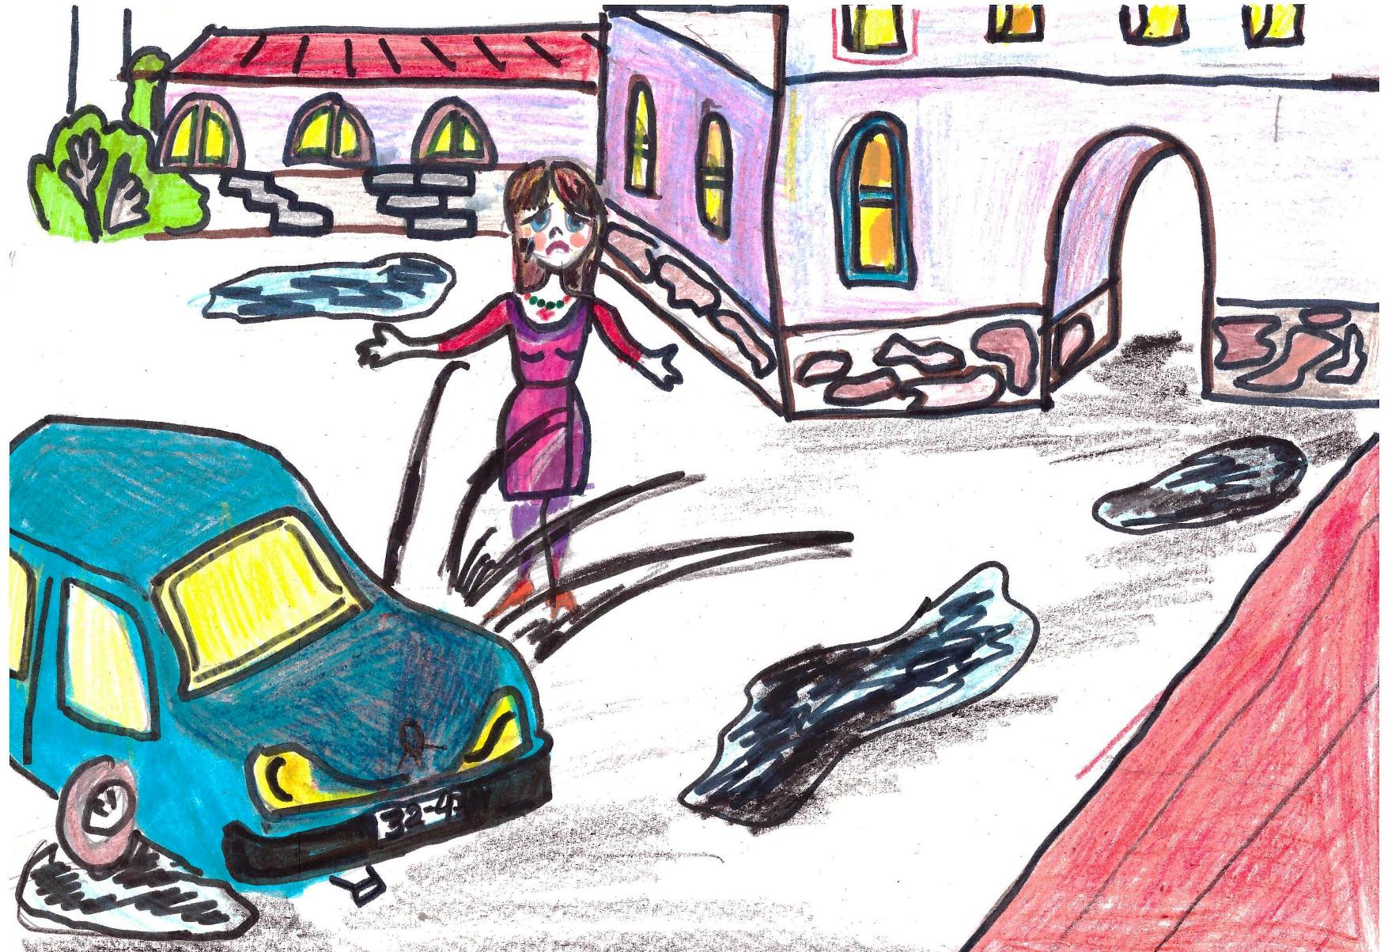

Если ветер крыши рвет,
Если гром загрохал, -
Каждый знает - это вот
Для поездок плохо!
Этот гонит, что есть сил –
Брызги на прохожих!
Этот дядя нам не мил –
Нехороший тоже!
………………………………………………………………………………………..

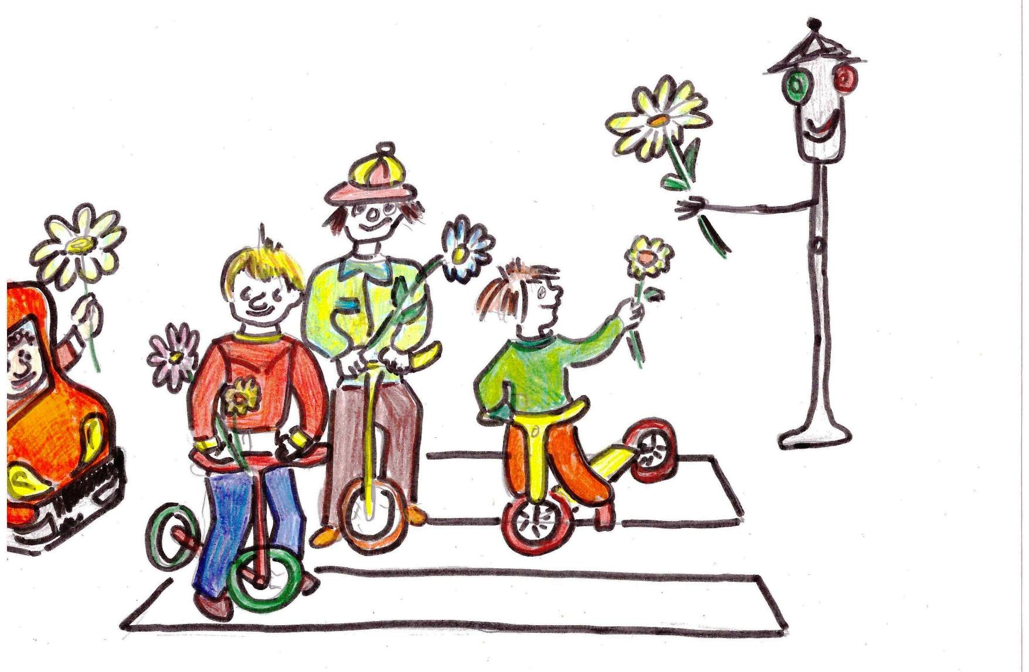

Дождь покапал и прошел.
Солнце в целом свете.
Надо ездить хорошо
И большим, и детям!
……………………………………………………………………………………….

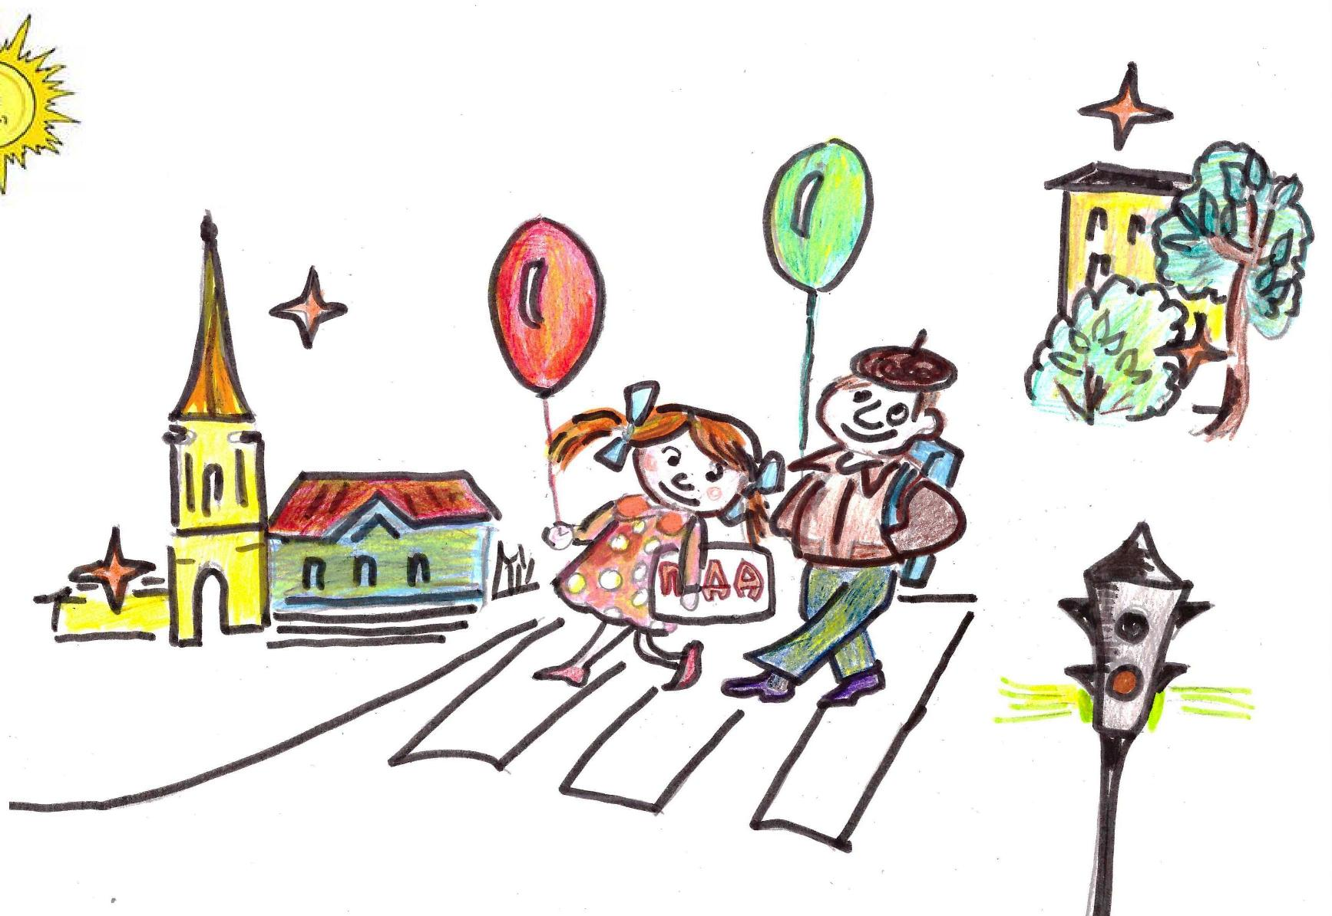

Если в шуточных стихах
Вы себя узнали,
Не вздыхайте: - «Ох и Ах!
Я - в видеожурнале!!»
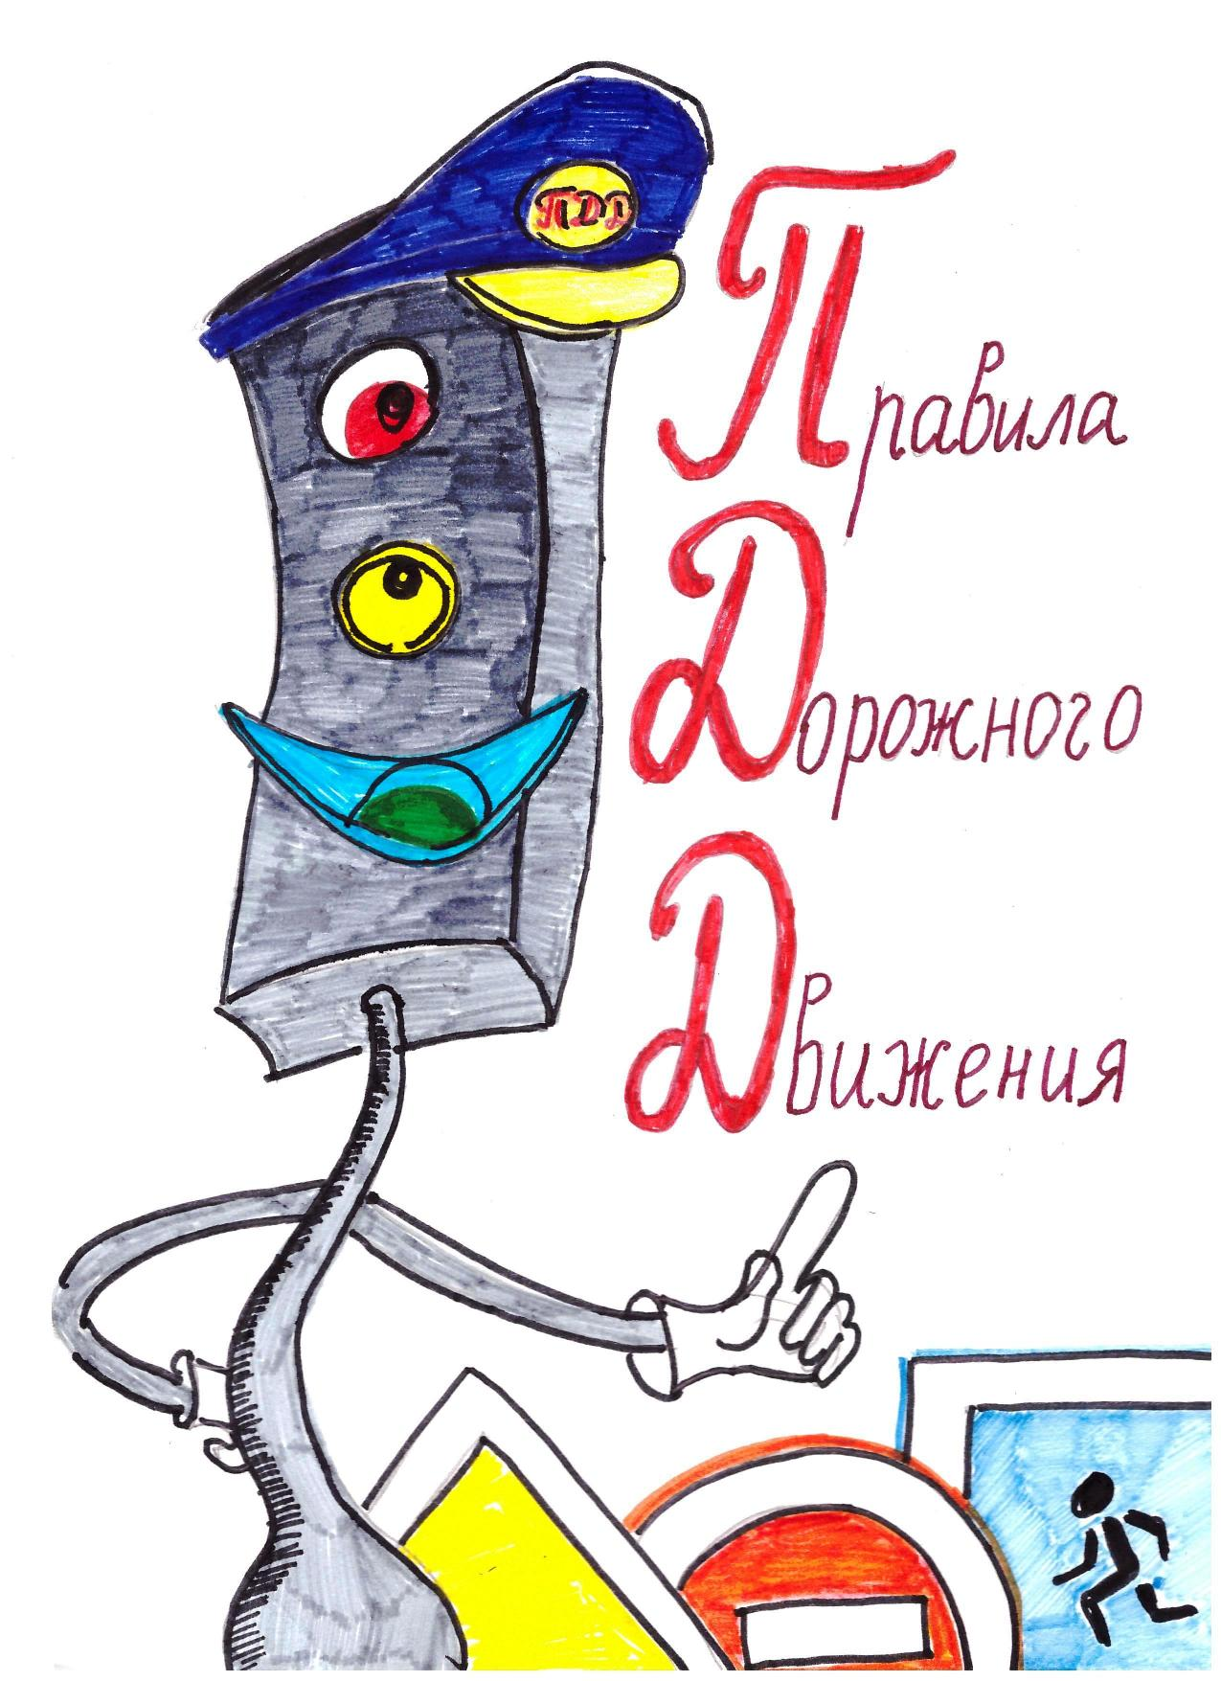

Пусть для вас проходят дни
Без всяких приключений!
Пэ Дэ Дэ для всех одни,
Для всех без исключений!!!
…………………………………………………………………………………….


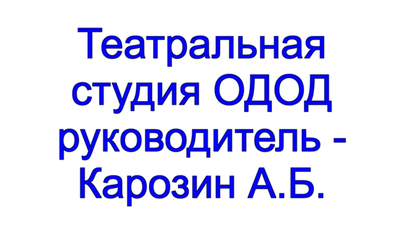
Стихи, видеомонтаж и звуковое оформление Александра Карозина.
Текст читают участники театральной студии третьего года обучения.
К О Н Е Ц

